第二单元观察物体（二）【四大考点】

【考点一】根据立体图形观察物体。
【方法点拨】
根据立体图形观察物体时，要从不同位置观察立体图形的形状，一般是从前面、上面、左面三个方向观察，所看到的形状一般是不同的。
【典型例题1】确定三视图的位置。
下边的三个图形分别是从什么方向看到的？填一填。
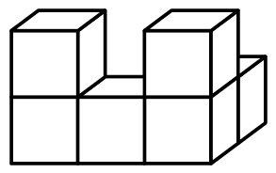
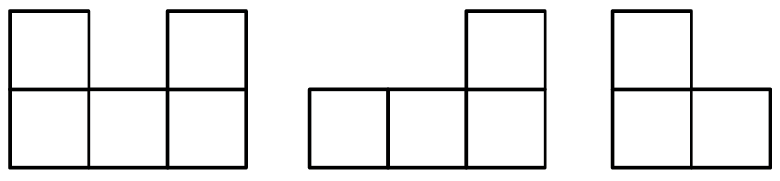
从( )面看 从( )面看 从( )面看
【答案】 正 上 右
【对应练习1】
下边的三个图形分别是从什么方向看到的？填一填。
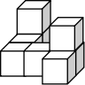
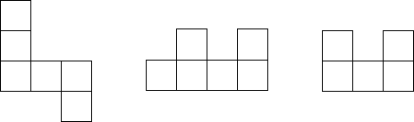
从( )面看 从( )面看 从( )面看
【答案】 上 右 正
【对应练习2】
下边的图形分别是从左边立体图形的什么方向看到的？填一填。
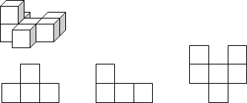
从( )面看到 从( )面看到 从( )面看到
【答案】 左/右/侧 正 上
【对应练习3】
下面立体图形：从( )看是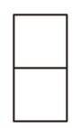，从( )看是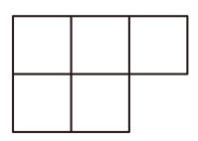，从( )看是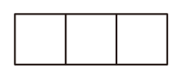。（用“左面”、“上面”或“正面”填空）
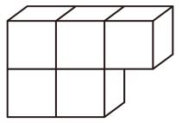
【答案】 左面 正面 上面
【典型例题2】确认物体的三视图。
用相同的正方体积木拼搭出一个物体，从上面看的形状如下图所示。如果图中的数表示该位置上所用的积木块数，那么从正面看和从左面看时，看到的形状分别是( )和( )，括号里依次需要填入( )。
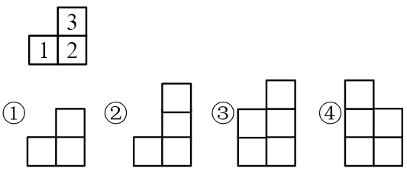
A．①；② B．②；④ C．②；③ D．①；④
【答案】B
【对应练习1】
下图是一个用若干个同样大小的正方体拼成立体图形后从上面看得到的图形。正方形中的数字表示该位置正方体的个数。如果从正面看，那么可看到的是( )。
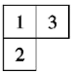
A．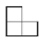 B．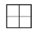 C．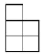 D．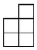
【答案】D
【对应练习2】
用同样的小正方体搭一个几何体，从上面看到的图形如下图（每个正方形上面的数字表示在这个位置上所用的小正方体的个数）。这个几何体从前面看是( )。
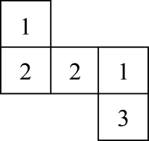
A．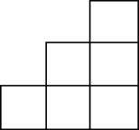 B．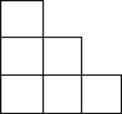 C．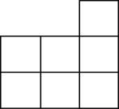 D．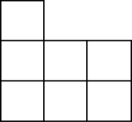
【答案】C
【对应练习3】
小明用相同的小正方体搭成一个立方体图形。从上面看如下图。（图中数字表示在这个位置上所用小正方形的个数），从正面看到的图形是( )。
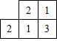
A．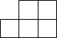 B．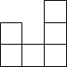 C．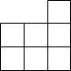 D．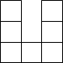
【答案】C

【考点二】根据立体图形绘制物体的三视图。
【方法点拨】
在画观察到的图形时，遵循三个原则：长对正、高平齐、宽相等。
【典型例题1】直接绘图。
画一画。
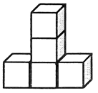
从前面看 从右面看 从上面看
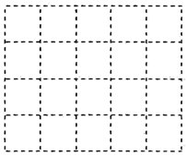
【答案】如下图：
从前面看 从右面看 从上面看
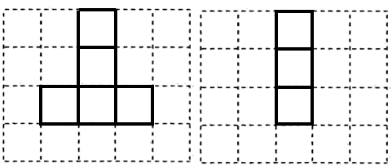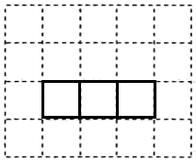
【对应练习1】
根据下左面的图形，按要求画出你所看到的形状。
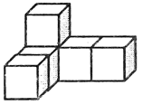
从上面看 从左面看 从前面看
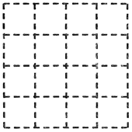
【答案】根据分析，画出的形状分别如下所示：
从上面看 从左面看 从前面看
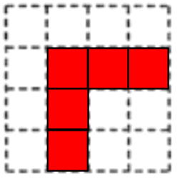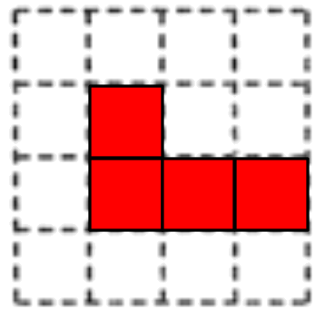
【对应练习2】
根据下左面的图形，按要求画出你所看到的形状。
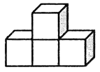

从上面看 从左面看 从前面看

【答案】
根据下左面的图形，按要求画出从上面、左面、前面所看到的形状，如图。
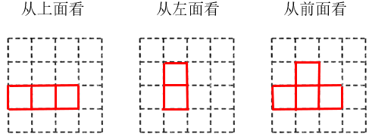
【对应练习3】
下面的立体图形从前面、右面和上面看到的图形分别是什么？画一画。
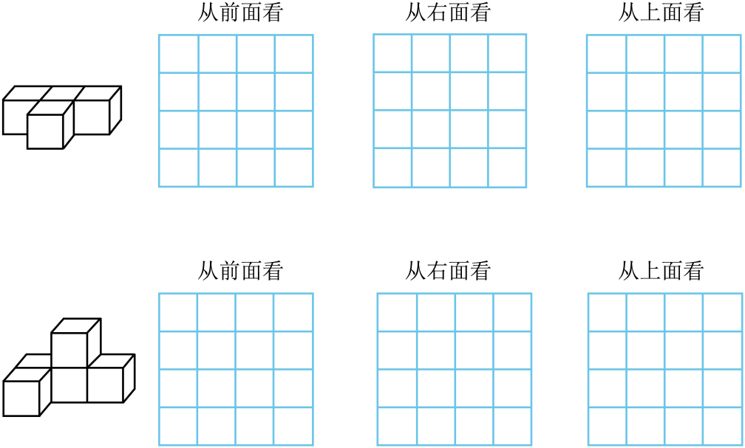
【答案】
（1）根据解析可知，从前面、右面和上面看到的图形如图：
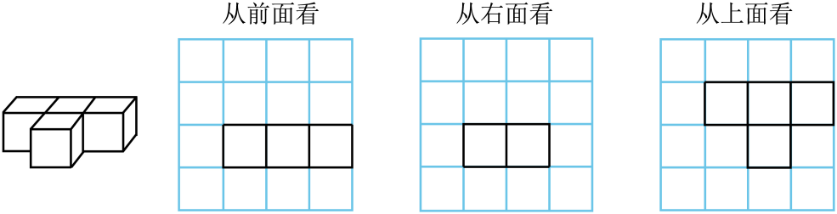
（2）根据解析可知，从前面、右面和上面看到的图形如图：
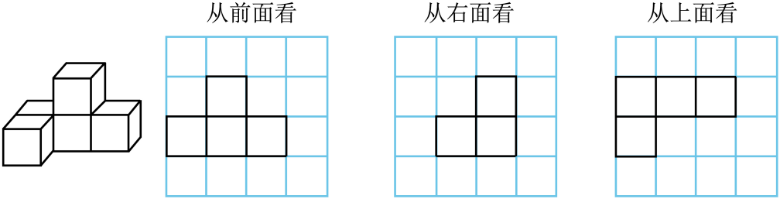
【典型例题2】根据小正方体的数量绘图。
一个几何体从上面看到的图形（如下图），小正方形上面的数字表示在这个位置上所摆小正方体的个数，请你在方格纸上分别画出从正面、左面看到的图形。
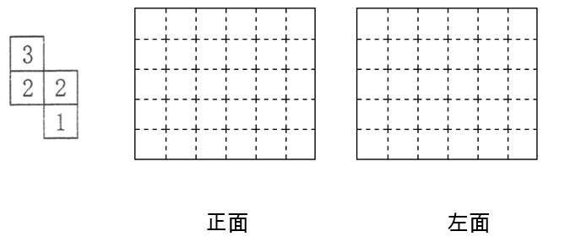
【答案】根据分析可知，如图：
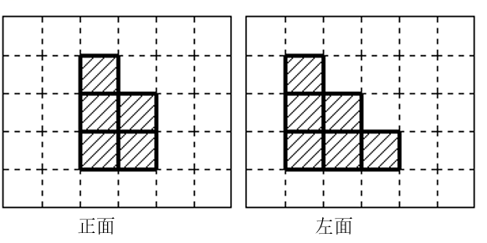
【对应练习1】
用同样的小正方体搭一个几何体，从上面看到的图形如图所示（方格中的数字表示该位置小正方体的个数），请你分别画出这个几何体从前面和左面看到的图形。
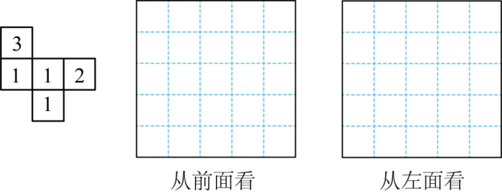
【答案】
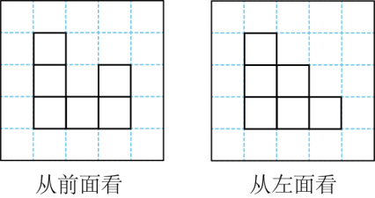
【对应练习2】
如下图，一个几何体从上面看到的图形，小正方形上面的数字表示在这个位置上所摆小正方体的个数，请你在方格纸上分别画出从正面、左面看到的图形。
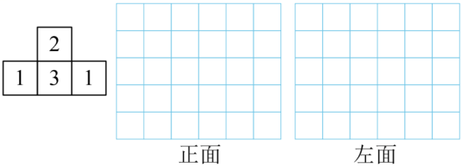
【答案】
结合从上面看到的图形以及小正方体的个数，得出以下几何体，如图：
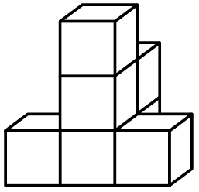
可以画出从正面和左面看到的图形：
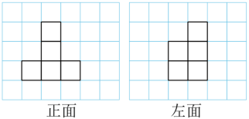
【对应练习3】
下图是几个小正方体所搭几何体从上面看到的图形，小正方形中的数字表示在该位置的小正方体的个数。请在方格纸中分别画出这个几何体从前面和右面看到得图形。
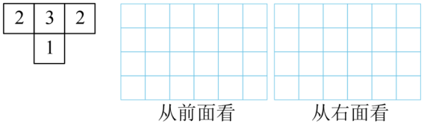
【答案】结合从上面看到的平面图，可以得出下面的几何体：
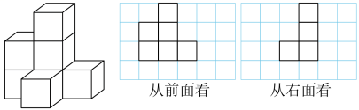

【考点三】根据平面图形还原立体图形。
【方法点拨】
根据平面图还原立体图形.
1. 从上面看到的图形中，小正方形内部的数表示的是在这个位置上所用的小正方体的个数。
2. 从正面看到的图形中，视线从前往后，每列中最大的数即为这一列最高层的层数。
3. 从左面看到的图形，视线从左往右，每行中最大的数即为这一行最高层的层数。
【典型例题】
下面是小丽从不同位置观察同一个物体所看到的图形，小丽观察的物体是( )。
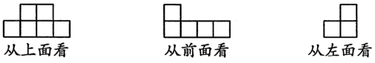
A．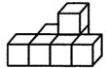 B．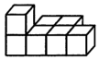 C．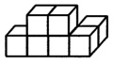
【答案】B
【对应练习1】
用6个小正方体搭成的物体，从前面看到的图形是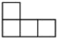，从左面看到的图形是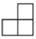，这物体可能是( )。
A．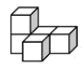 B．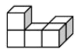 C．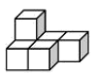
【答案】B
【对应练习2】
机灵狗用4个小方块搭了一个立体图形，从正面、侧面和上面看到的形状如下图，这个立体图形是( )。
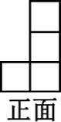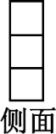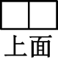
A．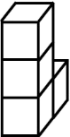 B．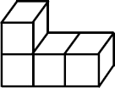 C．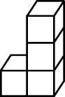
【答案】C
【对应练习3】
用5个小正方体拼搭成一个立体图形，从正面看到的形状是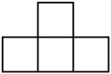；从左面看到的形状是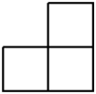，这个立体图形是( )。
A．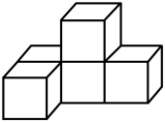 B．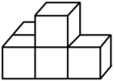 C．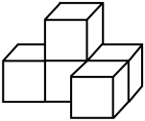
【答案】B

【考点四】根据平面图形确定正方体的数量与范围。
【方法点拨】
1. 标数法。
根据正面和侧面看到的形状在上面所看到的每个小正方形内标数，然后确定小正方体的个数。
2. 分层记数。
根据三视图，了解层数，再分别判断每层的数量，最后把每层数量相加即可。
【典型例题1】确定正方体的数量。
依依从三个方向观察到的立体图形的形状如图。这个立体图形由( )个小正方体组成。
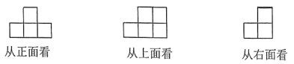
A．5 B．6 C．7 D．8
【答案】B
【对应练习1】
由若干个小正方体拼成一个几何体，从正面和上面看到的图形都是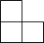，从左面看到的图形是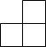。拼成这个几何体需要( )个小正方体。
A．3 B．4 C．5 D．6
【答案】B
【对应练习2】
下图是由一些相同的小正方体构成的几何体的三视图。共有( )个正方体。
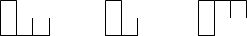
从正面看 从左边看 从上面看
A．4 B．5 C．6 D．7
【答案】B

【对应练习3】
一个立体图形，从正面和上面看都是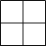，从左面看是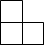，这个立体图形是由( )个同样大小的正方体组成的。
A．4 B．5 C．6 D．7
【答案】C
【典型例题2】确定正方体的范围。
用小正方体搭一个立体图形，使得从正面看到的形状是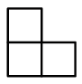，从上面看到的形状是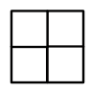。要搭成这样的立体图形最少需要( )个小正方体；最多需要( )个小正方体。
【答案】 5 6
【对应练习1】
一些小正方体搭成的立体图形，从上面看是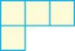，从右面看是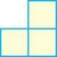，搭成这个立体图形最少用( )个小正方体，最多用( )个小正方体。
【答案】 5 7
【对应练习2】
一个立体图形从正面看是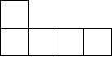，从左面看是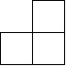，要搭成这样的立体图形，至少要用( )个小正方体，最多要用( )个小正方体。
【答案】 5 9
【对应练习3】
一个立体图形，从上面看到的形状是，从左面看到的形状是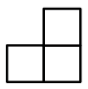，摆这样的立体图形，最少需要( )个小立方块，最多需要( )个小立方块。
【答案】 5 6

